班级：17软件工程1班 学号：2016550813 姓名：朱琦
【实验3】
1. 实验内容
使用4种算法解01背包问题
2. 实验设计分析
2.1 实验设计思路
使用回溯算法解决01背包问题
2.2 实验算法
回溯算法
2.3 实验流程
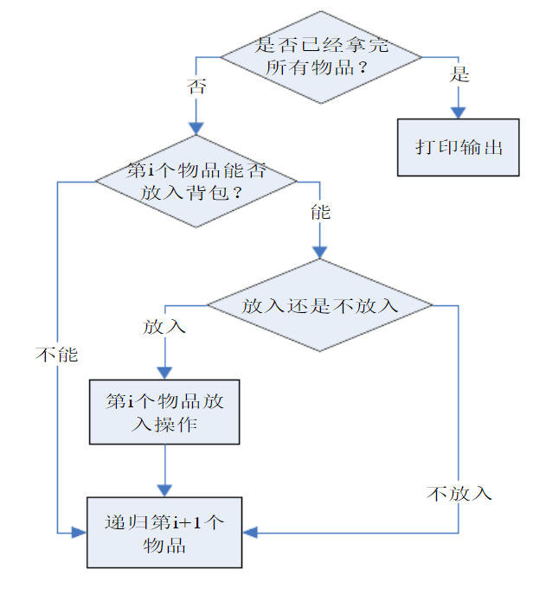
2.4 实验的基本技术设计方案
回溯算法
2.5 数据结构
递归
2.6 实验输入输出
输入：
int[] weight = {2, 3, 4, 5};
double[] value = {3, 4, 5, 6};

输出：

2.7 实验设计语言
Java
3. 实验主要源代码及分析说明
public class BagFBack {
int n = 4;
int capacity = 8;
int[] weight = {2, 3, 4, 5};
double[] value = {3, 4, 5, 6};
int maxValue = 0;
int tempValue;
int tempWeight;
int[] way = new int[n];
int[] bestWay = new int[n];
public void BackTrack(int t) {
//已经搜索到根节点
if (t > n - 1) {
if (tempValue > maxValue) {
maxValue = tempValue;
for (int i = 0; i < n; i++)
bestWay[i] = way[i];
}
return;
}
//搜索左边节点
if (tempWeight + weight[t] <= capacity) {
tempWeight += weight[t];
tempValue += value[t];
way[t] = 1;
BackTrack(t + 1);
tempWeight -= weight[t];
tempValue -= value[t];
way[t] = 0;
}
//不装入这个物品，直接搜索右边的节点
if (Bound(t + 1) >= maxValue) {
BackTrack(t + 1);
}
}
//用于计算剩余物品的最高价值上界
public double Bound(int k) {
double maxLeft = tempValue;
int leftWeight = capacity - tempWeight;
//尽力依照单位重量价值次序装剩余的物品
while (k <= n - 1 && leftWeight >= weight[k]) {
leftWeight -= weight[k];
maxLeft += value[k];
k++;
}
return maxLeft;
}
public static void main(String[] args) {
BagFBack b = new BagFBack();
b.BackTrack(0);
System.out.println("该背包能够取到的最大价值为:" + b.maxValue);
}
}

4. 实验结果及分析
，达到最优解。

